Extrait de : Module II : Introduction à la Topométrie, la Géodésie et le GPS, La Géomatique et ses Référentiels GMT-6000, Hedia Sammari, Édition 2014 Révisé Janvier 2016, Université Laval, p. 38-39.

Probablement, il a fallu attendre Ératosthène (275-195 avant JC) pour réaliser la première mesure de la circonférence de la terre. Ce mathématicien grec avait observé, dans la ville de Syène où il habitait, que lorsque le soleil était au zénith dans les journées du solstice d’été, il illuminait le fond d'un puits. Au même moment, à Alexandrie (midi du même jour), un bâton placé à la verticale avait une ombre de 1/50 de sa longueur. Il en conclut que la distance entre Alexandrie et Syène représentait le 1/50 de la circonférence de la terre. Les figures suivantes montrent la géométrie qui a permis à Ératosthène de déterminer cette circonférence.

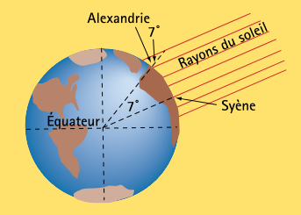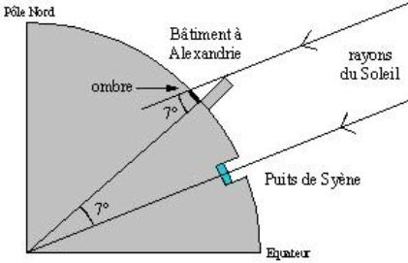

Figure 37 : La mesure de la circonférence de la terre par Ératosthène
Pour déterminer la distance entre les deux villes, il établit que cette distance était de 5000 stades attiques, soit l'équivalent de 50 journées de marche d'un chameau. Ces données furent tirées des cartes cadastrales égyptiennes dont les mesures s'appuyaient sur les informations fournies par les ‘compteurs de pas’. En considérant que le stade attique correspond à environ 185 m, on peut conclure que la valeur de 46 000 km correspond à la circonférence de la terre. Il est étonnant de voir que la méthode se base sur l'hypothèse que les rayons du soleil sont parallèles à des endroits distincts sur la terre. Ce qui implique qu'il faut considérer le soleil comme étant très éloigné de la terre.

